AYUDA MEMORIA

TALLER COMUNITARIO E INSTITUCIONAL
AJUSTE DEL POMCA HUMEDALES DEL RIO MAGDALENA EN EL DEPARTAMENTO DEL ATLÁNTICO

COMPONENTE ZONIFICACION

Fecha: 29 de Noviembre de 2010
Lugar: salón de eventos Palma Real, Calle 76B No 42F-122 Edificio Parque Ciudad Jardín 2º piso
Horario: 9:20 AM a 5:00 PM
Participantes: funcionarios de de la CRA (Ayari Rojano y Javier Jerez), equipo de CI (Juan Carlos Pino, Walter Gil, Enrique Arévalo. Juan Felipe Romero y Vivian Galvis) y actores institucionales y comunitarios (ver al final el registro de los participantes y la memoria fotográfica).

- INTRODUCCION

Con motivo de la puesta en marcha del ajuste del Ordenamiento de la Cuenca de los Humedales del Rio Magdalena, bajo el esquema generado por el acuerdo 001 de 2009 de la Comisión Conjunta conformada por CRA, CORMAGDALENA y DAMAB para cumplir con uno de los aspectos más determinantes de su misión, cual es el ordenamiento ambiental de sus respectivas jurisdicciones, se han venido adelantando acciones tendientes a re-ajustar escenarios de planificación (prospectiva), zonificación y estrategias de implementación para las cuales se debe contar con la presencia de los actores comunitarios e institucionales (usuarios) como elementos clave de construcción colectiva de ejecución, tal como lo dispone el decreto 1729 de 2002 ejecución.

- OBJETIVOS

- Socializar con los participantes la conceptualización y modelo de la Zonificación de la cuenca y los resultados obtenidos en la primera aproximación.
- Retroalimentar con los actores institucionales y comunitarios la Zonificación de la cuenca.

- PRINCIPIOS

El Taller se realiza siguiendo los siguientes principios:

- Proceso participativo
- Igualdad entre los participantes
- Objetividad, flexibilidad y tolerancia
- Focalización y priorización
- Iniciar por los temas donde hay mayor acuerdo
- Obtener resultados concretos
- Aprovechar el conocimiento de los expertos participantes comunidades
- Aportar información y conocimiento al proceso de formulación del Plan de Ordenamiento

- DESARROLLO DE ACTIVIDADES

  - Apertura del Taller

A las 9:40 AM, la profesional Ayari Rojano de la CRA en nombre del director de la CRA da la bienvenida al Taller de Zonificación de la cuenca e invita a los participantes a trabajar activamente en las diferentes mesas de trabajo que se van a desarrollar.

  - Presentación de la agenda del Taller

Juan Carlos Pino presenta la siguiente agenda del Taller

HORARIO | ACTIVIDAD
8:00 – 8:20 AM | Apertura del Taller por parte de la CRA.
8:20 – 8:30 AM | Presentación de la agenda del Taller.
8:30 – 8:50 AM | Presentación de los asistentes.
8:50 – 9:50 AM | Conceptualización Zonificación de la Cuenca y Socialización de primera aproximación. Juan Carlos Pino (equipo CI).
9:50 – 10:20 AM | Sesión de preguntas.
10:20 – 10:50 AM | Mecanismos de ajuste a la zonificación. J. Felipe Romero (Equipo CI) Javier Jerez (CRA).
10:50 – 11:10 AM | Refrigerio.
11:10 – 11:20 AM | Explicación de las mesas de trabajo en el Componente Zonificación y conformación de los grupos: Sabanalarga-Ponedera-Candelaria-Campo de la Cruz, Barranquilla-Soledad-Malambo, Sabanagrande-Santo Tomás-Palmar de Varela-Polonuevo-Ponedera-Baranoa. Vivian Galvis (equipo CI).
11:20 – 12:30 AM | Primera sesión de trabajo en grupos.
12:30 – 1:30 PM | Almuerzo.
1:30 – 3:00 PM | Segunda sesión de trabajo – Plenaria.
3:30 PM | Conclusiones y Cierre del taller.

  - Introducción general POMCA

Considerando que al Taller acudieron personas que no asistieron el Taller pasado de Prospectiva, Juan Carlos Pino con el apoyo de PowerPoint realiza un recuento sobre el ordenamiento de la cuenca a partir de los siguientes temas:

- ¿Qué es un Plan de Ordenamiento de una cuenca?
- Gestión integrada con visión Ecosistémica
- Enfoque metodológico
- Marco conceptual para el manejo de cuencas hidrográficas
- Política y normatividad

  - Presentación Conceptualización y Modelo de Zonificación de la cuenca y resultados de la primera aproximación

Juan Carlos Pino realiza una presentación a partir de los siguientes temas:

- Definición de la Zonificación
- Mapas temáticos de las variables consideradas en el modelo de Zonificación ambiental
- Criterios de Zonificación: pendiente, suelos, coberturas y geología
- Clasificación zonas
- Propuesta de Zonificación

A continuación se presentan algunas de las diapositivas presentadas:

Definición Zonificación

Clasificación zonas

ZONAS | DEFINICIONES
ZONA DE ECOISTEMAS ESTRATÉGICOS - ZEE | Espacios que contengan biomas, ecosistemas o coberturas de especial significancia ambiental para la región.
ZONA DE RECUPERACIÓN AMBIENTAL - ZRA | Espacios que buscan asegurar la incorporación priorizada de bienes y servicios ambientales que han sido fuertemente afectados y que permitirán escenarios de conectividad entre las áreas de los ecosistemas estratégicos con otras zonas con sensibilidad ambiental, garantizando así el funcionamiento del resto de las zonas para el desarrollo económico, social y ambiental.
ZONA DE ECOISTEMAS ESTRATÉGICOS PRIORIZADOS - ZEEP | Espacios con algún grado de sensibilidad o fragilidad ecológica o ambiental que deberán garantizar la permanencia de sus valores naturales a través de prácticas o actividades de bajo impacto y un manejo ambiental riguroso y que al tenor del presente trabajo ameritan una categoría de protección especialmente a partir de la propuesta de zonificación de humedales de la resolución 196 de 2006 como Zonas de Preservación.
ZONA DE USO MÚLTIPLE RESTRINGIDO - ZUMR | Espacios con algún grado de sensibilidad o fragilidad ecológica o ambiental que deberán garantizar la permanencia de sus valores naturales a través de prácticas o actividades de bajo impacto y un manejo ambiental riguroso. Especialmente importantes en conectividad hidrológica o zonas de amortiguación.
ZONA DE REHABILITACIÓN PRODUCTIVA - ZRP | Áreas o espacios con potencial para la producción y que actualmente se encuentran deteriorados o inhabilitados.
ZONA DE PRODUCCIÓN - ZP | Áreas o espacios que se orientan a la generación de bienes y servicios económicos y sociales para asegurar la calidad de vida de la población, a través de un modelo de aprovechamiento racional de los recursos naturales renovables y bajo un contexto de desarrollo sostenible.

Propuesta de Zonificación

 | Hectáreas | Porcentaje
Zona de Producción | 43.317 | 40%
Zona de Rehabilitación Productiva | 43.683 | 41%
Zona de Uso Múltiple Restringido | 4.228 | 4%
Zona de Recuperación Ambiental | 6.946 | 6%
Zona de Ecosistema Estratégico | 3.778 | 4%
Zona de Ecosistema Estratégico Priorizados | 5.563 | 5%
 | 107.515 | 100%

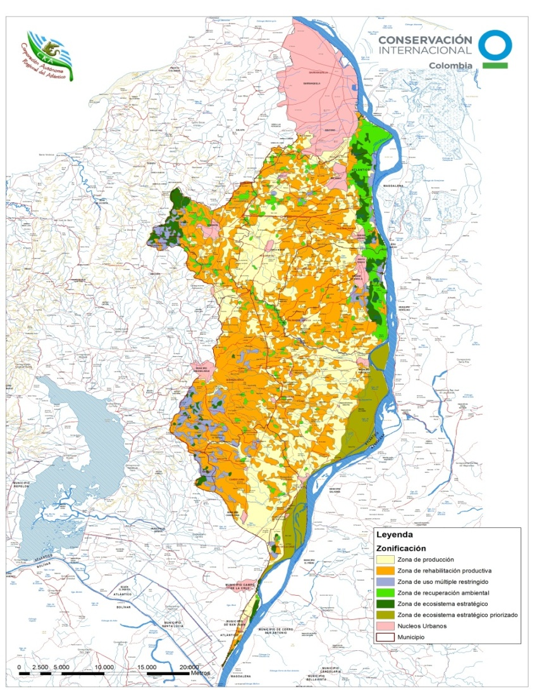

  - Sesión de preguntas

Eduardo Vergara – Fundación Cabildo Verde – Soledad: es política del país que los humedales se prioricen y se les haga sus Planes de Manejo Ambiental y s eles haga una administración, sin importar que sean o no RAMSAR.

Respuesta de Ayari Rojano - CRA: la POLÍTICA Nacional de Gestión Integral del Recurso Hídrico, plantea hacer el ordenamiento de cuencas hidrográficas para establecer dónde hay conflictos frente al uso del recurso hídrico y como ordenar su uso. La CRA está en el proceso de reglamentación de los estudios de índice de escases en el departamento del Atlántico.

Respuesta de Juan Carlos Pino - CI: en el próximo taller vamos a revisar el tema de Programas y Proyectos y allí pueden plasmar todas esas propuestas.

Luz Carine Gómez – Asesora CEOA: yo pregunto ¿En dónde está CORMAGDALENA? si hace parte de la Comisión Conjunta por qué no está aquí, si es la autoridad y está dando permisos y concesiones en la cuenca, debe estar acá.

Respuesta de Juan Carlos Pino - CI: anotaremos su observación y se la haremos llegar a ellos.

Luz Carine Gómez – Asesora CEOA: ¿Esta Zonificación es diferente a la que tenemos en el libro?

Respuesta de Juan Carlos Pino - CI: sí. Desde que se abrió la dinámica de ajustes, nosotros hemos venido trabajando desde lo técnico y ustedes lo han venido haciendo desde sus mesas de trabajo, estos espacios son para construir.

Luz Carine Gómez – Asesora CEOA: ¿Existe un cronograma de cuándo está la propuesta definitiva, cuándo se va a adoptar el POMCA?

Respuesta de Juan Carlos Pino - CI: Conservación Internacional tiene tres tareas: reajustar los Escenarios, la Zonificación y el Plan de Seguimiento y Monitoreo y le estamos dando cabida a trabajar en Programas y Proyectos. El convenio tiene plazo para cumplirse hasta el 15 de Diciembre.

Luz Carine Gómez – Asesora CEOA: ¿El documento definitivo para cuándo va a estar, cuándo podemos tener acceso a éste?. Es remoto que en un plano como estos, en el que no tenemos detalle, podamos hacer observaciones.

Daniel de La Hoz – AGROCAMPO – Campo de La Cruz: cuando se construyó la carretera oriental de Calamar a Barranquilla, se cerraron los pasos de agua y las ciénagas se han deteriorado por esto, como es el caso de Zanaguare.

Freddy E. Pulido – Secretario de Planeación de Soledad: tengo preocupación por la línea que existe entre el humedal y la zona de colmatación, ya que se vienen generando asentamientos, como es el caso de Cartones de Colombia que están invadiendo y ahora tienen problemas de inundaciones, por eso no se debe mirar solo el humedal sino la zona inundable.

Respuesta de Juan Carlos Pino - CI: cuando hablamos de humedal se incluye toda el área inundable y todas las áreas inundables se deben recuperar ya que forman parte del humedal.
Freddy E. Pulido – Secretario de Planeación de Soledad: alguien de CORMAGDALENA debe estar acá. Cuando se formula el POT se debe desarrollar sobre la cuenca y debe quedar claro lo que son bienes de uso público.

Respuesta de Juan Carlos Pino - CI: ustedes en los POT’s definen como áreas de protección los arroyos y sus áreas de retiro, este mapa está a escala 1:100.000, por eso no se puede llegar a ese nivel de detalle aquí, pero cuando ustedes hagan los ajustes de los POT’s ya ustedes lo miran a nivel de detalle y se guían con este POMCA. Las zonas de bajamar, las zonas costeras son bienes de uso público.

Ricardo Manjarrés – FUNAMSADE - Santo Tomás:¿Lo que está en color verde en el mapa, son humedales?

Respuesta de Juan Felipe Romero – CI: son parchecitos de bosque ripario.

Respuesta de Juan Carlos Pino - CI: dentro de los ecosistemas más estratégicos de la cuenca no solo entran los humedales sino también entran los bosques riparios y zonas ambientalmente importantes.

  - Presentación de la Metodología de Perfeccionamiento de la Zonificación

Juna Felipe Romero de CI, le explica a los participantes que los ajustes se hicieron básicamente en suavizar y quitar lo pixelado, el perfeccionamiento tiene en cuenta la eliminación de las áreas menores de 25 ha cambiándolas por el contexto inmediato.

En seguida, se presentan las diapositivas empleadas para la explicación:

Pregunta de Luz Carine Gómez – Asesora CEOA: ¿Para la Zonificación por qué solo se tienen en cuenta la pendiente, las coberturas, la geología y los suelos, por qué no se tiene en cuenta la fisiología, la geomorfología, etc.?

Respuesta de Juan Carlos Pino - CI: cuando tú trabajas pendiente estas trabajando eso que tú dices de una u otra forma, uno evalúa unos criterios que son representativos, se pueden involucra muchos más criterios, todo depende del modelo que se escoja.

Por su parte, Javier Jerez de la CRA, explica que lo que se hizo cartográficamente fue desaparecer las unidades menores, estas son absorbidas por el entorno donde se encuentran, la Zonificación empieza a tener mayor homogeneidad. Todo lo que es ecosistema estratégico, así sea menor a 25 ha tiene prioridad.

Pregunta de Luz Carine Gómez – Asesora CEOA: a mí me preocupa que en el documento que nos pasaron, esto no está desde el punto de vista legal, ustedes nos entregan un documento y aquí muestran potra cosa.

Respuesta de Juan Carlos Pino - CI: ¿Tú estás diciendo que esto es ilegal? Ustedes son los que están tomando la decisión, son los que están construyendo territorio aquí, ustedes colectivamente son quienes validan este trabajo. Aquí no se trata de cohibir que las personas desarrollen sus actividades productivas, lo que se trata es de armonizarlas de compatibilizarlas con el Desarrollo Sostenible.

Eduardo Vergara – Fundación Cabildo Verde – Soledad: hubiera sido interesante que ustedes nos hubieran dicho que hoy íbamos a trabajar el tema de Zonificación, entonces nosotros nos venimos preparados y hubiéramos ido al arroyo Platanal y al Salado y georeferenciamos la parte que está afectada por actividades como le relleno.

Respuesta de Juan Carlos Pino – CI: eso lo podemos hacer desde aquí a través de Google Earth, nosotros venimos preparados para que podamos ubicar y ver en vivo todo lo que determinemos.

  - Explicación metodología trabajo en grupos

Vivian Galvis de CI, le explica a los asistentes que se van a conformar tres grupos: Barranquilla – Soledad - Malambo, Sabanagrande - Santo Tomás - Palmar de Varela – Polonuevo – Baranoa, y Sabanalarga – Ponedera – Candelaria - Campo de La Cruz – Suán.

Cada grupo va a ubicar en el mapa de la Zonificación (preliminar) con un sticker con las actividades productivas que se desarrollan en el territorio actualmente: Agricultura (A), Ganadería (G), Pesca (P), Industria (I), Portuaria (PT) y Minera (M), así como las que se prevé se van a realizar. Se aclara que si existen actualmente otras actividades productivas las pueden adicionar. Posteriormente, se pasa a una plenaria y cada grupo va a explicar si existe coherencia o conflicto entre las actividades productivas y las zonas, teniendo en cuenta los usos que contemplados.

  - Conformación de los grupos y primera sesión de trabajo

Los grupos quedaron conformados de la siguiente forma:

Barranquilla – Soledad – Malambo

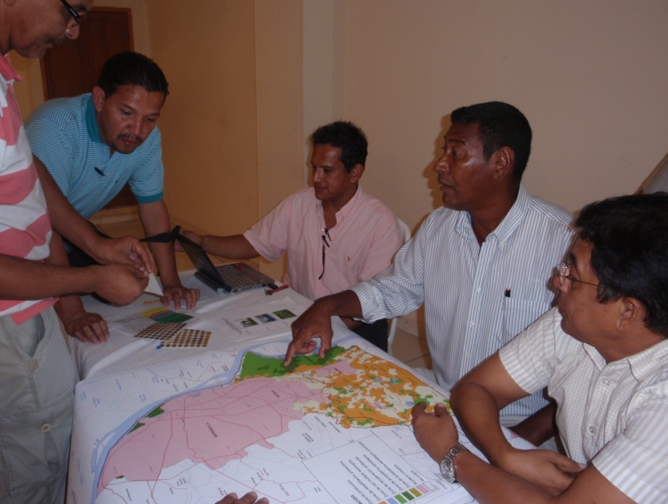

Coordinador: Walter Gil
Efraín Hernández – Promotor Ambiental – Soledad
Luz Carine Gómez – CEOA
Eduardo Vergara – Fundación Cabildo Verde - Soledad
Freddy E. Pulido – Secretario de Planeación de Soledad
Víctor Villegas – ASODECULMA – Malambo
Zdeneck Mojíca – Contraloría Departamental del Atlántico

Sabanagrande - Santo Tomás - Palmar de Varela – Polonuevo – Baranoa
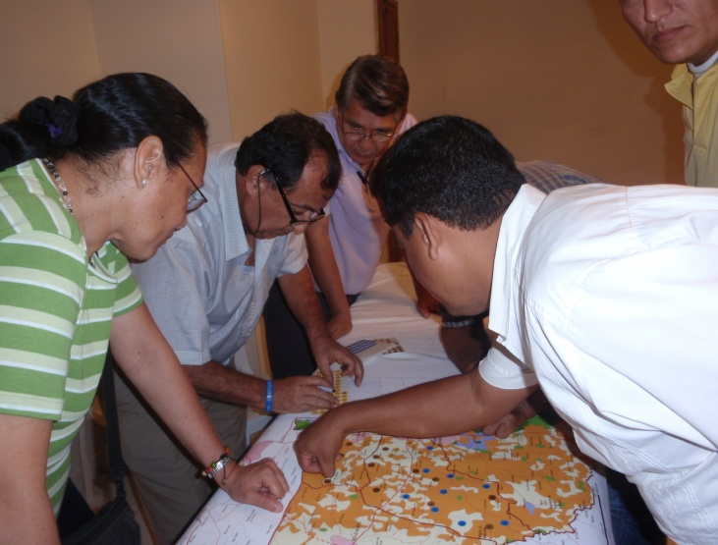

Coordinador: Enrique Arévalo
Pedro Gómez Sanjuán – AMPAS – Sabanagrande
José D. Pérez – Sabanagrande
Octavio Benjamín Nieto – Fundación Ambiental Visión Verde – Sabanagrande
Jorge Fontalvo – Promotor Ambiental - Santo Tomás
Cesar Barrios – FUNPAMBIENTE – Palmar de Varela
Edilberto E. Silvera – Acción Comunal – Palmar de Varela
Elizabeth Navarro – ASOPESAT – Santo Tomás
Janeth Olaciregui – Fundación FUMACA - Santo Tomás
Alfredo Cabarcas – Presidente Promotores Ambientales - Baranoa
Enelba Silvera – Fundación Ambientalista Siglo XXI – Baranoa
Adel José Soto – Organización Indígena Mokaná – Baranoa
Carlos Urrea – AGROPROCODER
Ricardo Manjarrres – Santo Tomás
Nuria Charris – Líder zona rural - Santo Tomás

Sabanalarga – Ponedera – Candelaria - Campo de La Cruz – Suán
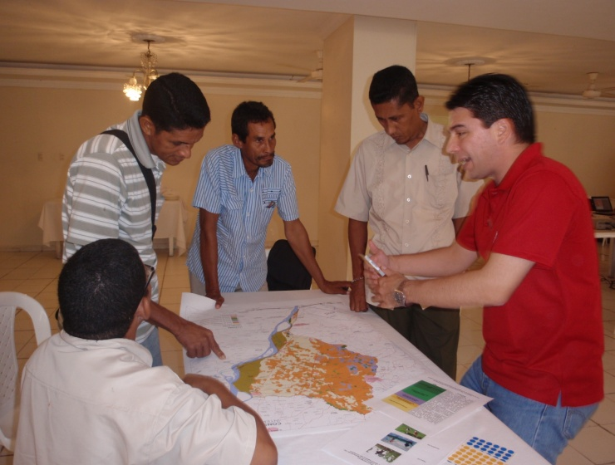

Coordinador: Juan Carlos Pino
Hernando Pugliesse – Promotor Ambiental – Sabanalarga
William Escamilla – Red de Promotores Ambientales – Ponedera
Daniel de La Hoz – AGROCAMPO - Campo de la Cruz
Rodrigo Rodríguez Mercado – Asociación Municipal de Pescadores Artesanales – Ponedera

Los tres grupos se reúnen a trabajar por espacio de hora y media, ubicando las actividades productivas en los mapas y determinando su coherencia o conflicto con la zonificación.

  - Segunda sesión de trabajo – plenaria

Cada uno de los grupos expone frente al auditorio el trabajo realizado, a saber:

Barranquilla – Soledad – Malambo

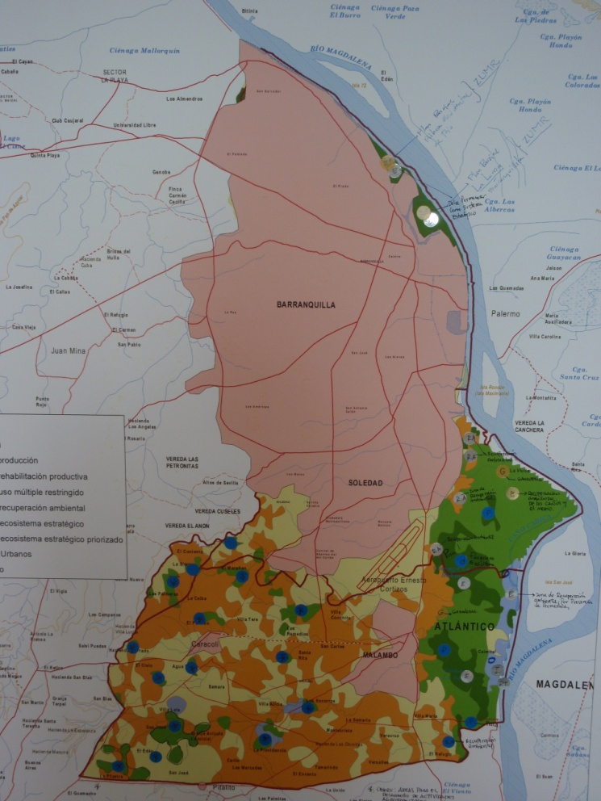

En Soledad hay una zona ganadera que se puede convertir en silvopastoril. En el área de la alcaldía de Soledad y en el puerto, se pueden desarrollar actividades ecoturisticas.

Mesolandia se debe proteger. Cada humedal debe tener su Plan de Manejo y debe ser administrado.

Debe haber un manejo de las compuertas de PIMSA y conexión de los humedales para crear corredores de conectividad.

Existe conflicto por el puente de PIMSA sobre el humedal, porque está generando represamiento del agua. El terraplén que está en el límite de Mesolandia con el batallón, ya no permite el flujo del agua. Construyeron una represa y la manejan a su manera.

El grupo pide concertación con los industriales sobre la problemática que están generando en el territorio.

Juan Carlos Pino, le pregunta a los expositores ¿Están de acuerdo con la zonificación, hay dudas sobre las zonas?

Respuesta: en la zona d Caracolí existen 100 ha de mango, lo que es casi un bosque. Frente al represamiento que está generando PIMSA, ellos dicen que si la CRA les dice que abran, ellos lo hacen. Nosotros queremos que la CRA les dé la orden porque se están generando graves represamientos.

Entre la entrada de Malambo y Soledad que no se cierren los caños y que se destine a ecoturismo. Por último, el grupo propone motobombas para sacar el agua de toda la zona oriental.

Sabanagrande - Santo Tomás - Palmar de Varela – Polonuevo – Baranoa
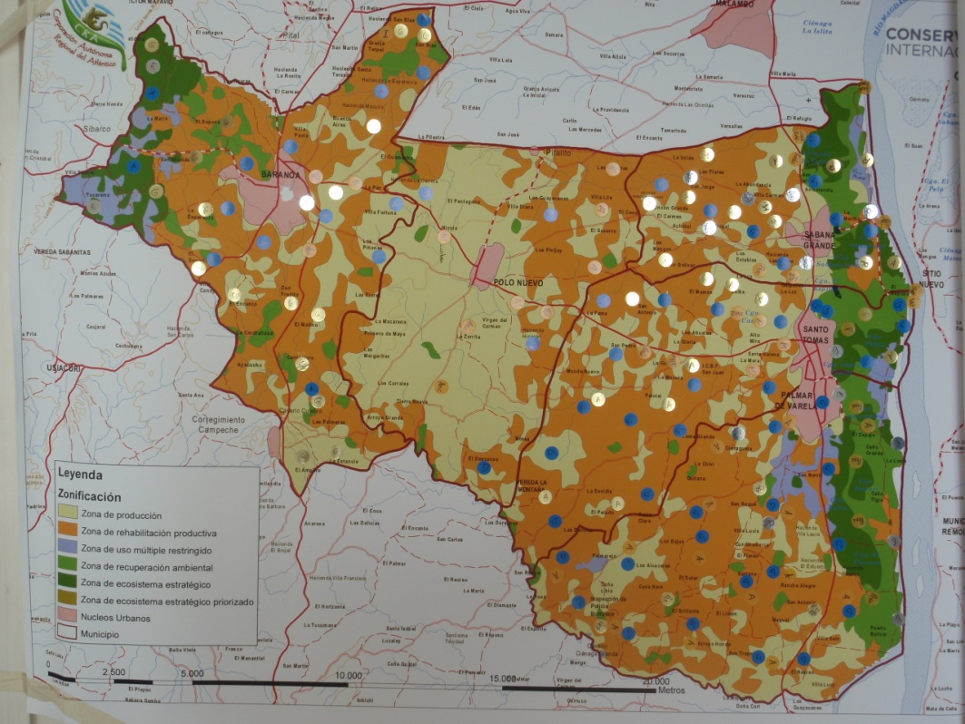

En la zona se da la agricultura, la ganadería y existe vocación para puerto y para la explotación de arena.

Las ciénagas de Sabanagrande, Santo Tomás y Palmar de Varela, tienen potencial piscícola.

Juan Carlos Pino, les aclara que esas ciénagas han sufrido procesos de eutrofización y que una actividad piscícola sería de alto impacto.

Dragado del caño La Luisa y poner compuertas en todo el cuerpo cenagoso, para manejar los niveles del agua.

El relleno de Santo Tomás se encuentra ubicado en la parte sur cerca a Palmar y el POT dice que debe estar ubicado en otro lado.

Juan Carlos Pino, les pregunta ¿En qué zona se encuentra el relleno? La respuesta es en Zona de Producción, ante lo cual les aclara que no existe conflicto porque la actividad de relleno es productiva, que sería grave si estuviera en Zona de Recuperación Ambiental o de Ecosistema Estratégico. Los representantes de Santo Tomás, explican que el relleno está a pocos metros de un acuífero y Juan Carlos Pino les explica que no es conveniente ubicar rellenos cerca de pozos profundos porque afecta la calidad del agua.

Juan Carlos Pino, le pregunta a los expositores ¿Están de acuerdo con la propuesta de zonificación en sus municipios?

Respuesta: queremos que la ciénaga del Castor que fue protegida mediante Acción Popular, quede como zona de Recuperación Ambiental o de Ecosistema Estratégico.

Se aclara que no es ciénaga el Viento sino el Convento.

En Palmar de Varela, se está construyendo el relleno sanitario a 5 km de la cabecera municipal y se va a construir una siderúrgica de 800 ha, en los límites de Palmar con Ponedera, lo cual va a generar un fuerte impacto ambiental.

Sobre las lagunas de oxidación, se determina que se encuentran en los humedales, es decir, en Zonas de Recuperación Ambiental, ante lo cual Juan Carlos Pino les explica que esas lagunas deben ser reubicadas, o mejor, se deben construir plantas de tratamiento.

La representante de la Triple A – Adriana Ramírez, aclara que la empresa no fue la que construyó esas lagunas y que su reubicación cuesta mucho dinero y conlleva tiempo.

Juan Carlos Pino, le explica que se deben quitar de allí gradualmente, más cuando presentan desbordamientos e independientemente de quién las construyó y que los recursos para construir las plantas de tratamiento deben provenir de los entes territoriales, la gobernación, la nación, etc.

Juan Carlos Pino, le pregunta al grupo ¿La propuesta de Zonificación tiene coherencia o no?

Respuesta: en Baranoa en zonas de recuperación ambiental se está desarrollando la agricultura y la ganadería. También queremos que la serranía de Santa Rosa quede como Zona de Ecosistema Estratégico Priorizado dada su importancia ambiental. Igualmente, denuncian que en la serranía se está explotando carbón y que tienen permiso de la CRA. Ayari Rojano de la CRA, aclara que lo que tienen es un permiso de Aprovechamiento Forestal y que la CRA debe controlarlo.

Sabanalarga – Ponedera – Candelaria - Campo de La Cruz – Suán

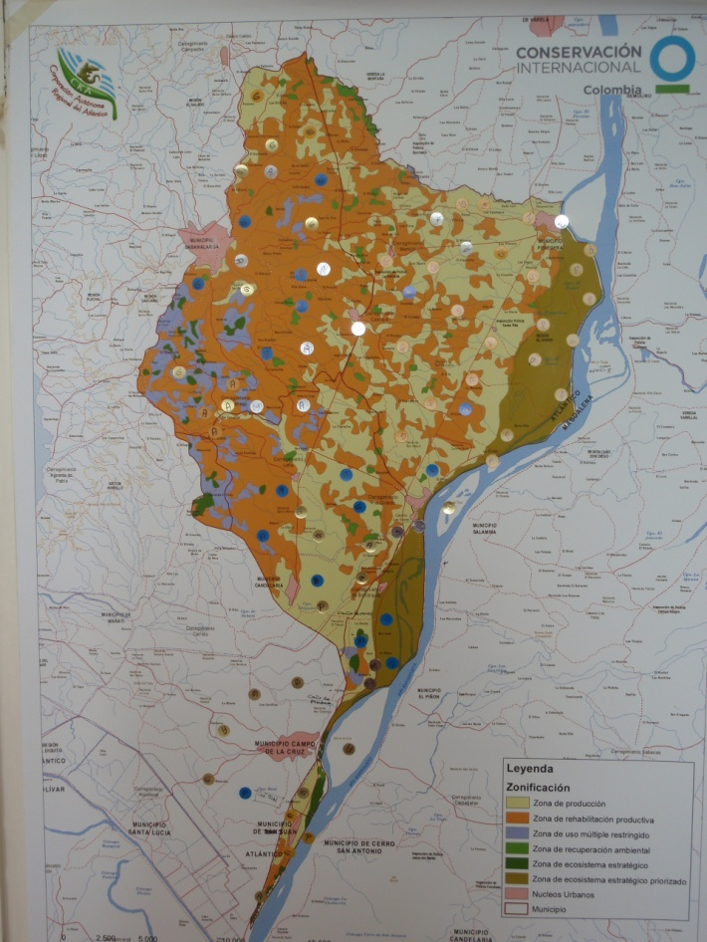

Las ciénagas de El Uvero y La Poza se encuentran como Ecosistema Estratégico Priorizado.

En el arroyo Grande se explota arena y esa actividad debe ser erradicada por parte de la CRA. Se aclara que lo que se explota es la roca y la arena que va llegando y que es arrastrada por el arroyo y que por lo tanto no afecta el cuerpo de agua.

La Peña, Colombia y Aguada de Pablo, se encuentran inundadas porque no existe control de las aguas que están entrando al Guájaro del canal del Dique.

Por la construcción de la carretera Oriental, Suán se redujo y quedó en la orilla y se cometió un crimen porque no se respetaron las entradas del agua que se dan a través de caño de Piedra y caño de Agua y deben abrirse. La ciénaga de Flecha que se recupere y la ciénaga Real debe quedar como Ecosistema Estratégico Priorizado, ya que tiene buena cantidad de Bocachico, Moncholo y Bagre.

Estamos totalmente inundados y que quede en la memoria que se denunció acá.

Por último, dos funcionarios de la Secretaria de Planeación Distrital (Omar Ardila y Javier Pardo), explican que en las dos zonas de Barranquilla que están determinadas como Ecosistema Estratégico, se planificó el desarrollo de dos proyectos importantes para el desarrollo de la ciudad, estos son el Plan Parcial de la Ribera Occidental del Río Magdalena y Puerto Madero.
Juan Carlos Pino, manifiesta que es viable dejar estas zonas como de Uso Múltiple Restringido y que los dos proyectos deben generar una compensación que sea invertida en la recuperación ambiental del territorio. Esa compensación y su reglamentación la debe fijar la autoridad ambiental, que en este caso es el DAMAB.

Por último, los actores comunitarios solicitan que se la CRA les otorgue un certificado sobre su participación en la formulación del POMCA.

  - Cierre del Taller

A las 3:30 de la tarde se finaliza el Taller. Se le recuerda a los participantes que la próxima reunión es el 6 de Diciembre y que deben llegar con propuestas priorizadas, claras y complementarias para el componente de Programas y Proyectos.

Registro de Participantes

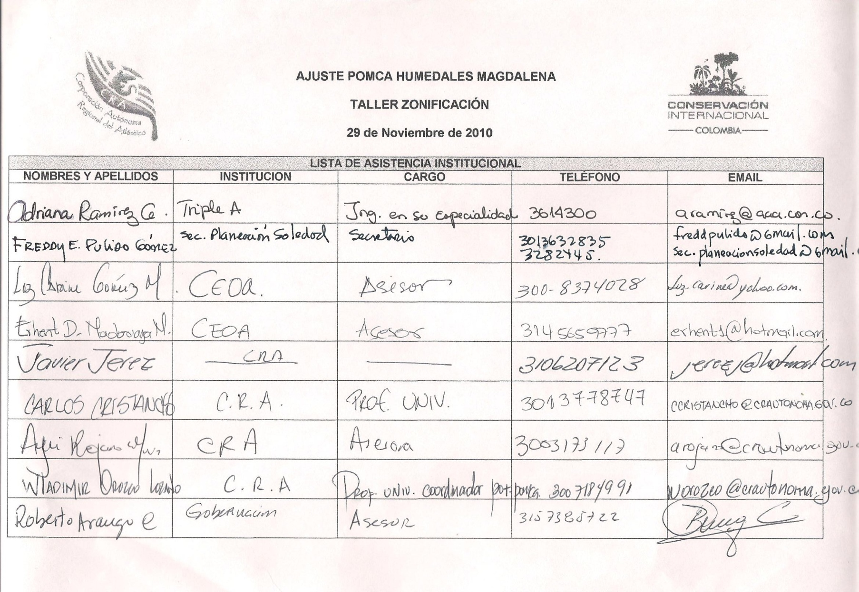

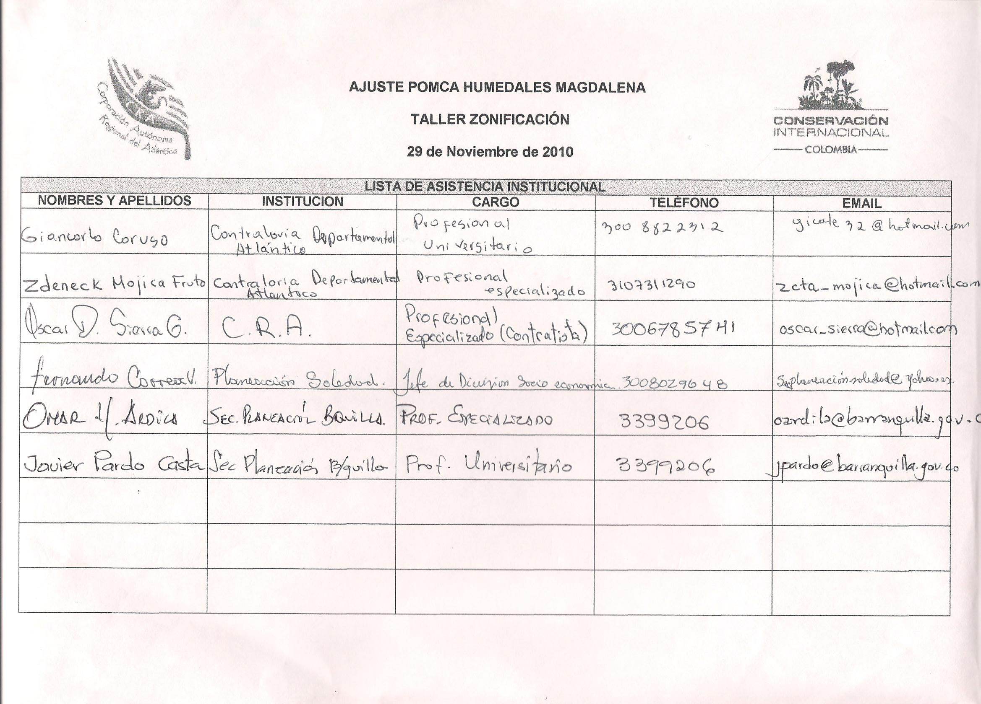
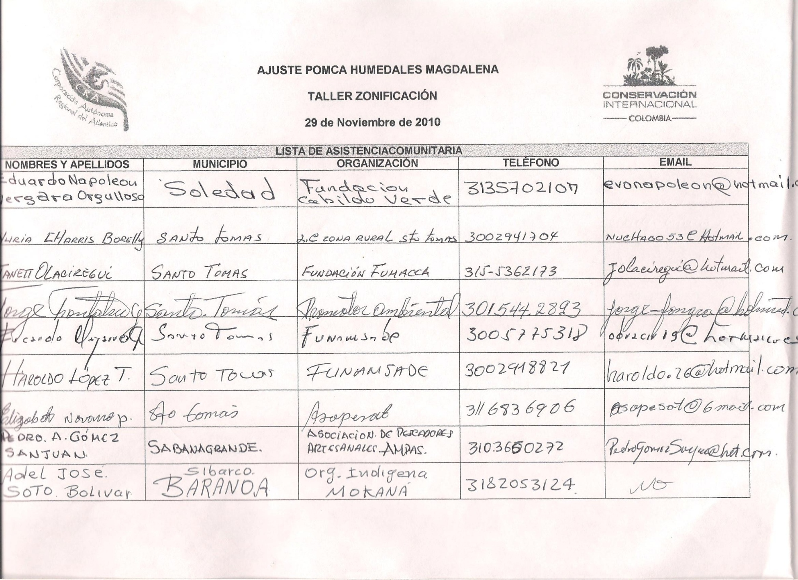
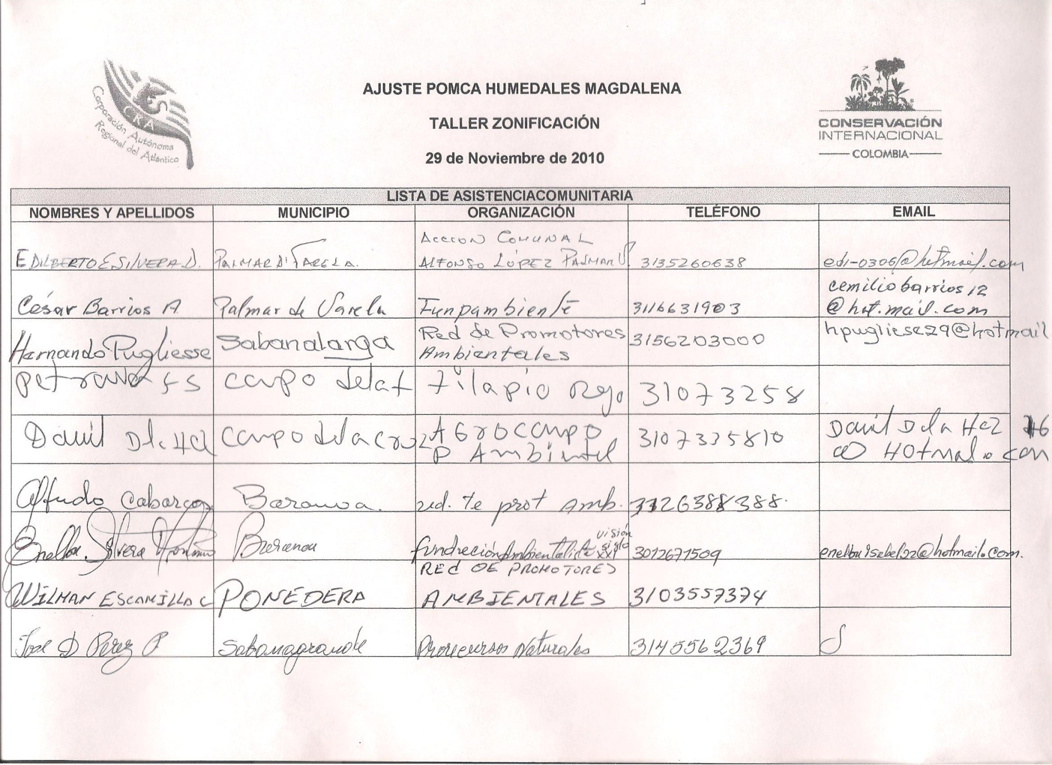
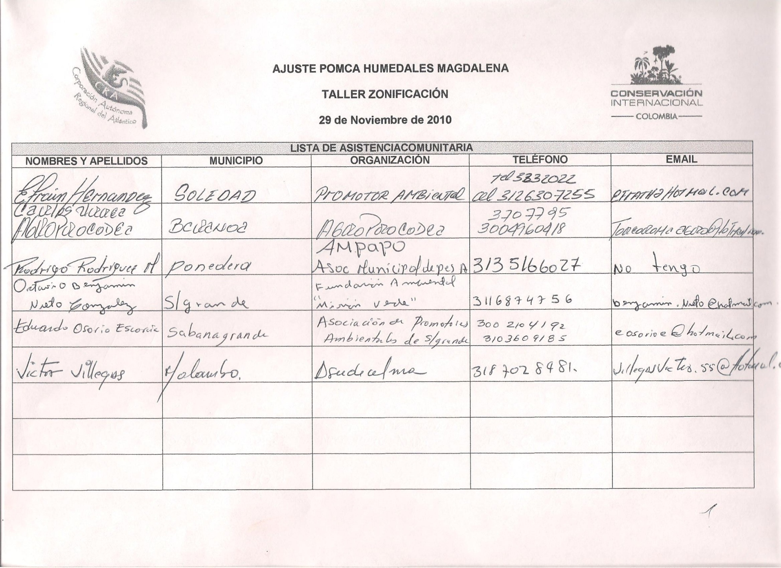
Memória Fotográfica

